《密码学实践》课程
实验报告

实验第二部分 古典加密算法
实验2.3 仿射密码的实现。

姓名：吕仔贤
班级：网安2301
学号：2311320111

一、实验设备与环境
1、微型计算机，安装windows系统；
2、安装VC++，C#或Java等高级语言程序；
二、实验代码
源代码：
#include<bits/stdc++.h>
using namespace std;
int MaxDivisor(int , int );
int GetInverse(int , int );
void Ek(char* ,char* ,int ,int );
void Dk(char* ,char* ,int ,int );
int main() {
char massage[10]={0}, ciphertext[10]={0},massage1[10]={0};
cout<< "请输入明文：";
cin.getline(massage,10);
cout<< "请输入密钥："<<endl;
int a,b;
cout<< "a=";
cin>>a;
cout<< "b=";
cin>>b;
while(MaxDivisor(a,26)!=1|| b < 0 || b >= 26){
cout << "密钥有误，a不与26互素，请重新输入密钥 "<<endl;
cout<< "a=";
cin>>a;
cout<< "b=";
cin>>b;
};
Ek(ciphertext,massage,a,b);
cout<< "加密得密文："<<ciphertext<<endl;
int ani=GetInverse(a,26);
cout<< "求得a的逆元为："<<ani<<endl;
Dk(ciphertext,massage1,ani,b);
cout<< "解密得密文："<<massage1<<endl;
return 0;
}
void Ek(char ciphertext[] ,char massage[] ,int x ,int y){
int n = strlen(massage);
for(int i=0;i<n;i++){
int m = massage[i] - 'a'; // 转换为0-25
int encrypted = (m * x + y) % 26;
if (encrypted < 0) encrypted += 26; // 处理负数情况
ciphertext[i] = encrypted + 'a'; // 转换回字符
}
}
void Dk(char ciphertext[] ,char massage1[] ,int x ,int y){
int n = strlen(ciphertext);
for(int i=0;i<n;i++){
int m = ciphertext[i] - 'a'; // 转换为0-25
int decoded = ((m-y)*x) % 26;
if (decoded < 0) decoded += 26; // 处理负数情况
massage1[i] = decoded + 'a'; // 转换回字符
}
}
int GetInverse(int m, int n) {
int x = m, y = n;
int inv, r;
for (inv = 2; inv < y; inv++) {
r = (inv * x) % n;
if (r == 1 && MaxDivisor(inv, y) == 1 && inv * x > n)
break;
}
return inv;
}
int MaxDivisor(int m, int n) {
int x = m, y = n;
int r;
do {
r = x % y;
x = y;
y = r;
} while (y != 0);
return x;
}

- 实验结果
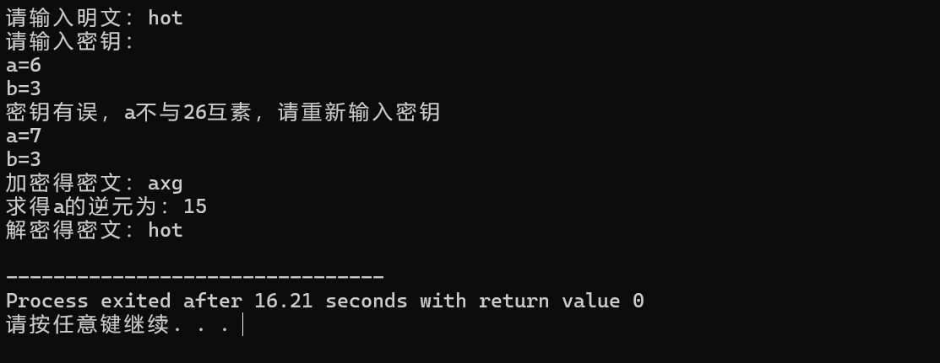
四、实验小结
1. ​字符编码转换问题​现象：加密时直接对字符进行数学运算导致结果超出合理范围，解密时无法还原为有效字符。​原因：未将字符转换为0-25的数值范围（如'a'对应0，'z'对应25）。​解决：加密时：int m = massage[i] - 'a';解密时：int m = ciphertext[i] - 'a';结果转换回字符：encrypted + 'a'。2. ​模逆计算逻辑错误​现象：部分情况下无法正确求得a的逆元，导致解密失败。​原因：逆元条件判断冗余（如inv * x > n）。​解决：简化条件为r == 1 && MaxDivisor(inv, y) == 1。3. ​负数结果未处理​现象：加密/解密过程中可能出现负数，导致字符不可见（如-1 % 26 = 25会被错误处理为25）。​解决：对结果进行范围修正：if (encrypted < 0) encrypted += 26;if (decoded < 0) decoded += 26;4. ​输出格式问题​现象：直接输出数值数组（如10显示为换行符\n）。​解决：将数值转换为字符后输出：ciphertext[i] = encrypted + 'a';五、回答思考题
1、仿射密码算法中要判定gcd(a, 26)=1的原因是什么？
- ​数学原理：仿射密码的加密函数为 E(x)=(ax+b)mod26。为确保加密过程可逆（即存在解密函数），需满足以下条件：​乘法逆元存在：a在模26下必须有逆元，这要求a与26互质（即gcd(a,26)=1）。​一一映射：只有当a与模数互质时，加密函数才是双射函数，保证每个明文对应唯一密文，反之亦然。
2、仿射密码（英文文本为例）一共有多少种可能的密钥？
a的选择：需满足gcd(a,26)=1。26的欧拉函数φ(26)=12，故a有12种可能（1,3,5,7,9,11,15,17,19,21,23,25）。​b的选择：可为0-25的任意整数，共26种可能。总密钥数：12×26=312 种。

